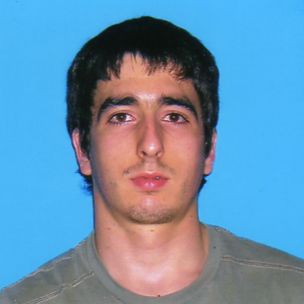
Teléfono: 011 – 35262684
Móvil: 02281-15-575673
e-mail: a.salenave@gmail.com
Gascón 1336
Piso 2 - Depto. E
C1181ACZ - Capital Federal
Agustín Salenave
Información personal | - Nacionalidad: argentino.  - Edad: 23 años.  - Lugar de nacimiento: Benito Juárez. Prov. de Buenos Aires.  - Fecha de nacimiento: 30 de septiembre de 1988.  - DNI: 34.086.125  - Estado Civil: Soltero.
Educación | 2004 – 2006  Instituto Dr. Pedro Díaz Pumará. Benito Juárez.  Promedio: 8.81  Orientación: Humanidades y Ciencias Sociales.  2009 – 2012  Universidad de Buenos Aires  Facultad de Derecho  18 materias aprobadas  Promedio: 8,05  Carrera: Abogacía  2012  Cursando Diplomatura en Relaciones Internacionales (UAI).  Educación complementaria (computación): Paquete Office, Internet.
Idiomas | Inglés  29-12-2005 Asociación Argentina de Cultura Inglesa.  Título: Diploma Superior de Capacidad
Experiencia laboral  Referencias | 2006 - 2008  BARRACA ELORDI – Compra y venta de cueros y lana.  - Tareas administrativas, cobranzas y atención al público.  Ruta 86 y Av. Constitución.  Benito Juárez  2008 – 2010  RANA IDEAS – Diseño Gráfico, publicidad.  - Tareas administrativas, cobranzas y atención al público.  Av. Libertad 222  Benito Juárez
  Juan Carlos Elordi: 02281 15 469583
  José María Iarussi: 02281-15-533448

